**อธิบายการทำงานของโปรแกรม**

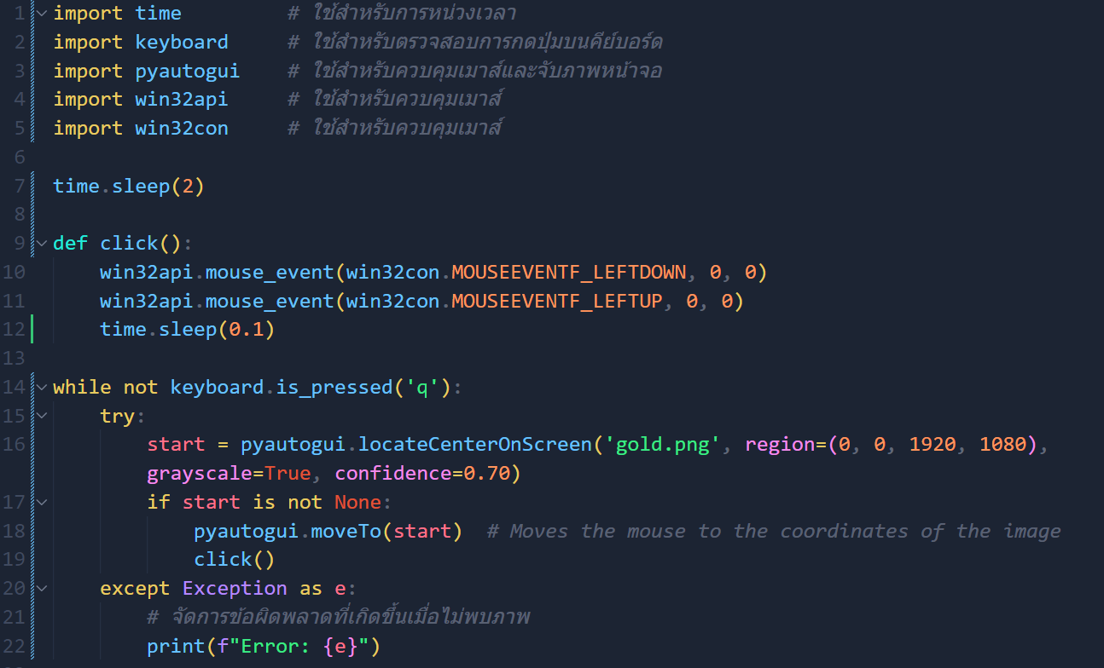

โปรแกรมที่ให้ได้ตัวอย่างนี้ทำหน้าที่ค้นหาภาพ 'gold.png' บนหน้าจอและทำการคลิกที่ตำแหน่งที่พบภาพนั้น

1. Import Libraries:

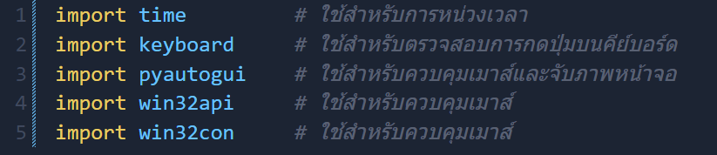

2.หน่วงเวลา 2 วินาที (time.sleep(2)):

* โปรแกรมหยุดทำงานเป็นเวลา 2 วินาทีหลังจากเริ่มทำงาน.



3.ฟังก์ชั่น Click (click()):

* ใช้ win32api เพื่อทำการคลิกที่ตำแหน่งปัจจุบันของเมาส์.
* หลังจากคลิก, รอเวลา 0.1 วินาที (time.sleep(0.1)) เพื่อหลีกเลี่ยงการคลิกมากเกินไป.

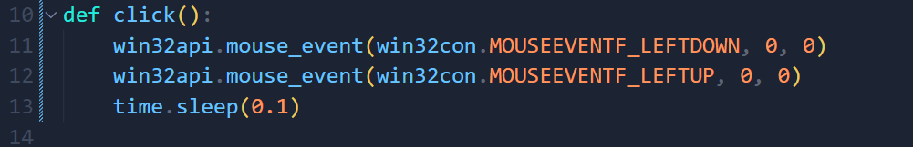

4.ลูป while (while not keyboard.is_pressed('q')):

* โปรแกรมทำงานในลูป while จนกว่าปุ่ม 'q' จะถูกกด.
* pyautogui.locateCenterOnScreen: ใช้ในการค้นหาตำแหน่งภาพ 'gold.png' บนหน้าจอ.
* ถ้าพบภาพ, โปรแกรมเคลื่อนที่เมาส์ไปยังตำแหน่งนั้นและทำการคลิก.

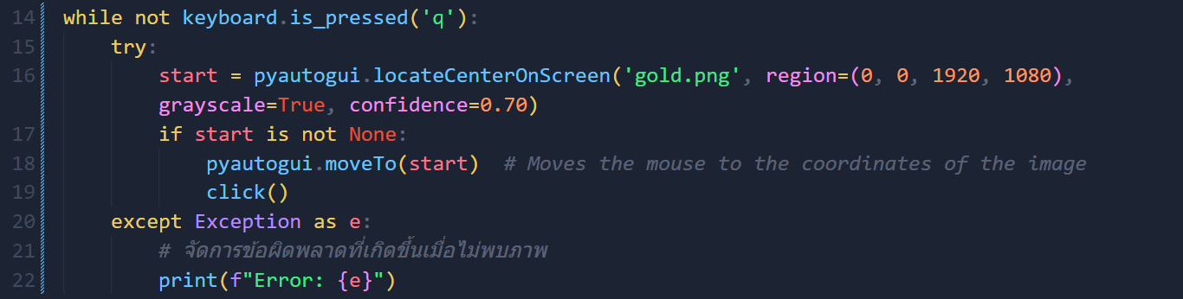

การใช้ try-except ช่วยจัดการข้อผิดพลาดที่อาจเกิดขึ้นเมื่อไม่พบภาพ 'gold.png' บนหน้าจอ และทำให้โปรแกรมทำงานต่อไปโดยไม่หยุด. กรณีที่เกิดข้อผิดพลาด, โปรแกรมจะพิมพ์ข้อผิดพลาดที่เกิดขึ้น.